# 

# 

# 

# 

# 

# 

# 

# 

# 

# 

# 

# 

# 

# 

# 

# 

# 

# 

# Introducción

En el marco de la carrera de Tecnólogo en Informática de la Universidad Tecnológica del Uruguay, se ha desarrollado un proyecto innovador bajo el programa TechLab. Este proyecto consiste en la creación de un kit de geometría dirigido a estudiantes de primaria, destacándose por su enfoque en la sostenibilidad y la educación interactiva.

El kit de geometría incluye una serie de piezas diseñadas para facilitar el aprendizaje de conceptos geométricos básicos. Lo destacable de este proyecto es que parte de las piezas fueron impresas en 3D utilizando filamento obtenido de botellas PET recicladas, promoviendo así el reciclaje y el uso de materiales sostenibles.

Todos los diseños fueron cuidadosamente elaborados, considerando las actividades y ejercicios que los estudiantes pueden realizar con el kit, lo que garantiza una herramienta educativa eficiente y accesible.

ÍNDICE.

**Introducción 2**

**1. Construcción de pirámide 4**

1.1. ¿Qué es un triángulo? 5

1.2. Clasificación de los triángulos 5

**2. Construcción de cuadrado 6**

2.1 ¿Qué es un cuadrado? 7

**3. Construcción de rectángulo 8**

3.1. ¿Qué es un rectángulo? 9

**4. Construcción de pentágono 10**

4.1. ¿Qué es un pentágono? 11

**5. Construcción de hexágono 12**

5.1. ¿Qué es un hexágono? 13

5.2. ¿Cuál es el apotema? 13

**6. Construcción de pirámide 14**

6.1. ¿Qué es una pirámide cuadrangular? 15

6.2. Volumen de pirámide cuadrangular 15

**7. Construcción de cubo 16**

7.1. ¿Qué es un cubo? 17

7.2. Fórmula de volumen del cubo 17

**8. Fórmulas: Áreas y perímetros 18**

**9. Compartir 18**

# Construcción de pirámide

X 3 x 6 x 6 x 3

## 1.1. ¿Qué es un triángulo?

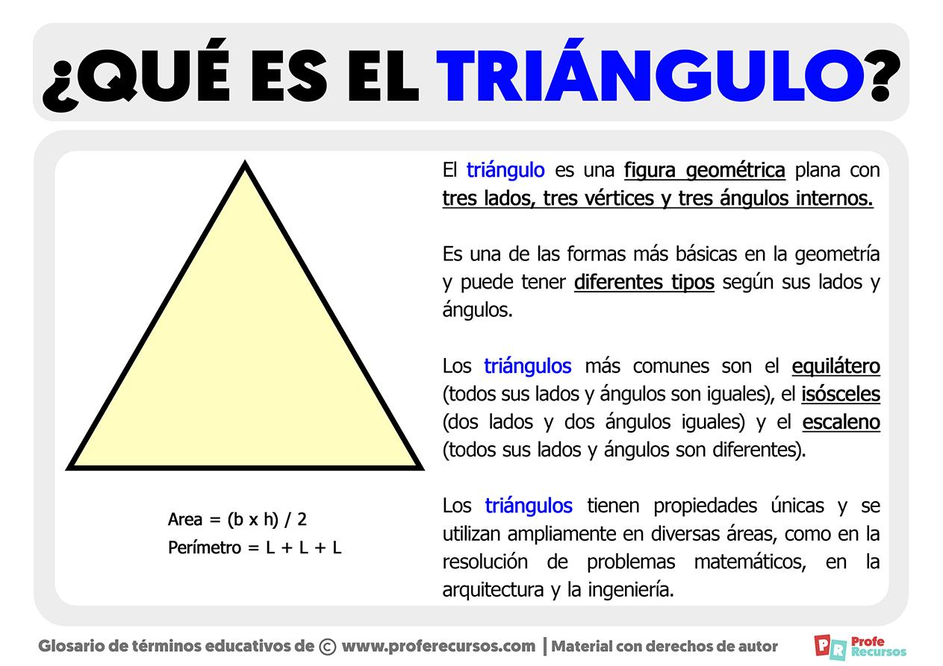

## 1.2. Clasificación de los triángulos

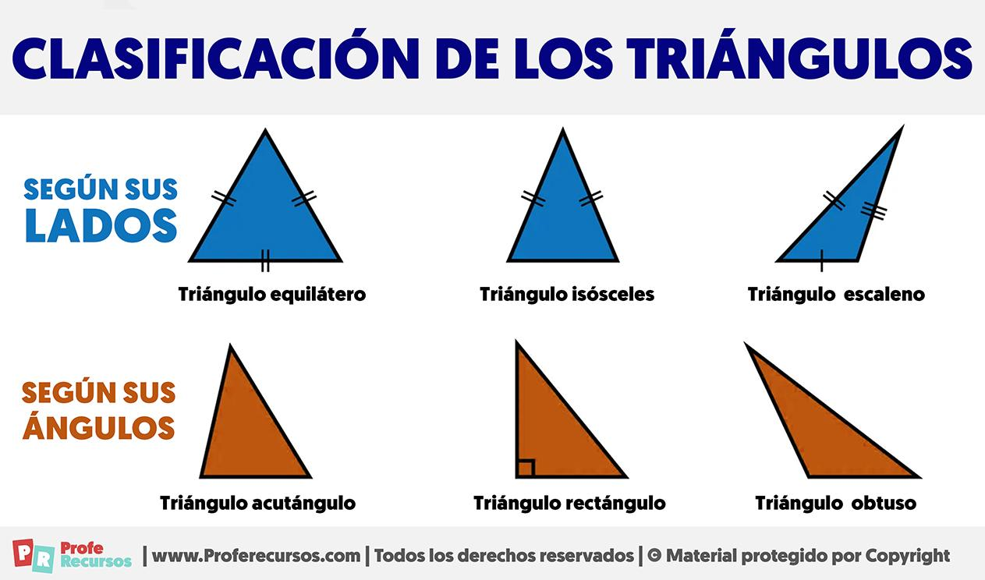

# Construcción de cuadrado

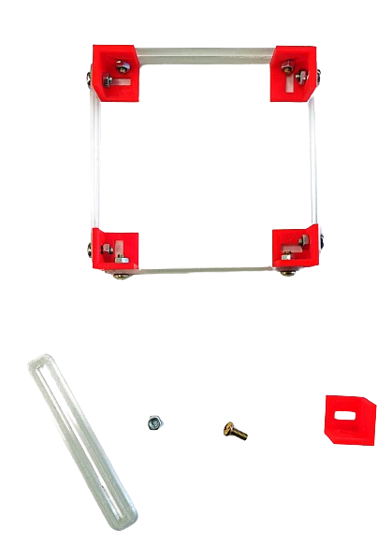

x 4 x 8 x 8 x 4

## 

## 2.1 ¿Qué es un cuadrado?

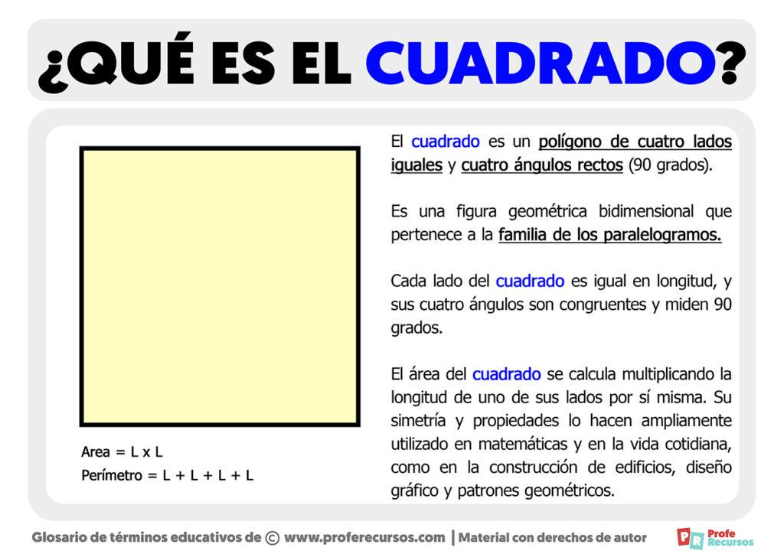

# Construcción de rectángulo

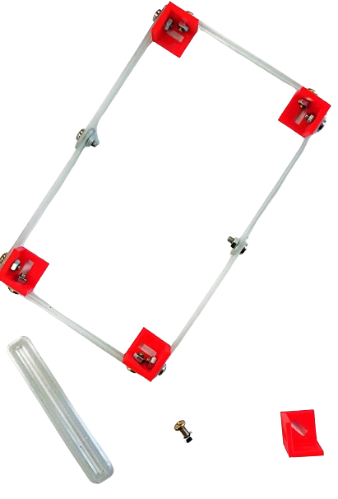

## 

x 6 x 10 x 4

## 3.1. ¿Qué es un rectángulo?

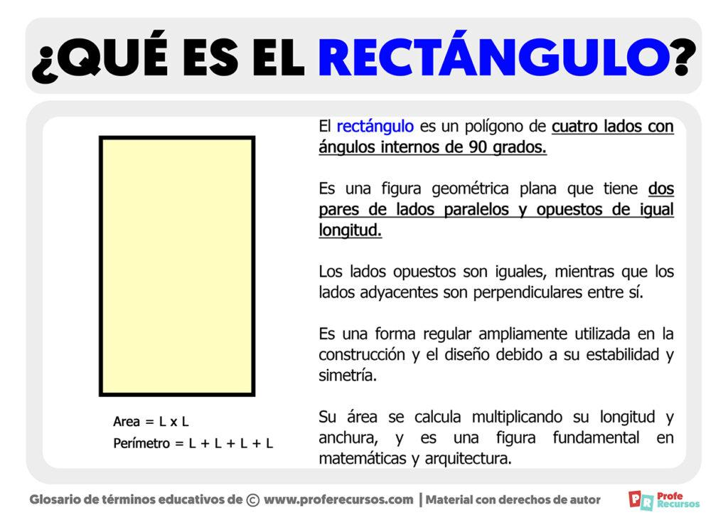

# Construcción de pentágono

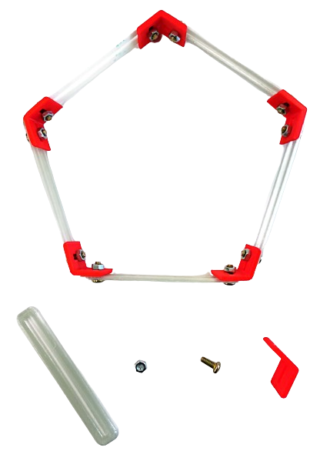

x 5 x 10 x 10 x 5

## 4.1. ¿Qué es un pentágono?

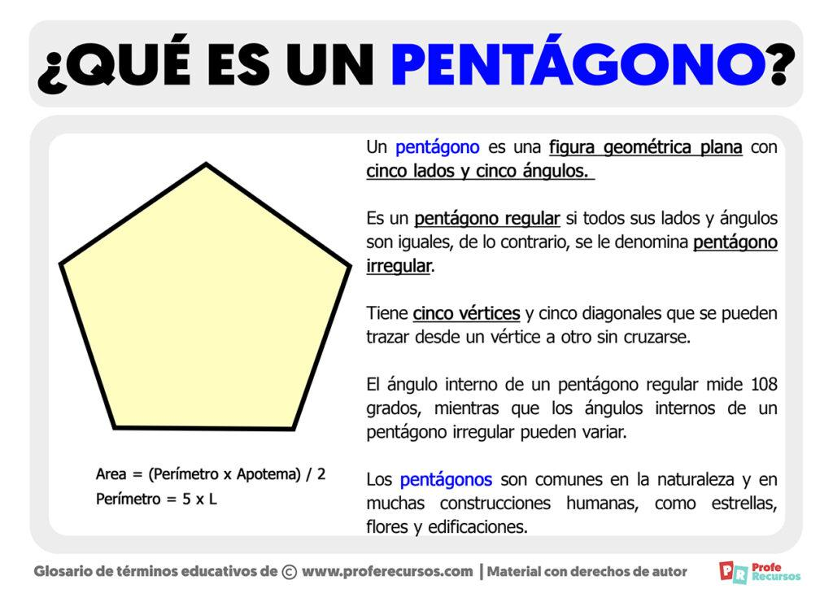

# Construcción de hexágono

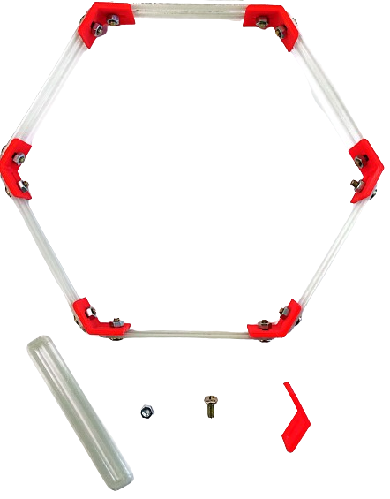

x 6 x 12 x 12 x 6

## 5.1. ¿Qué es un hexágono?

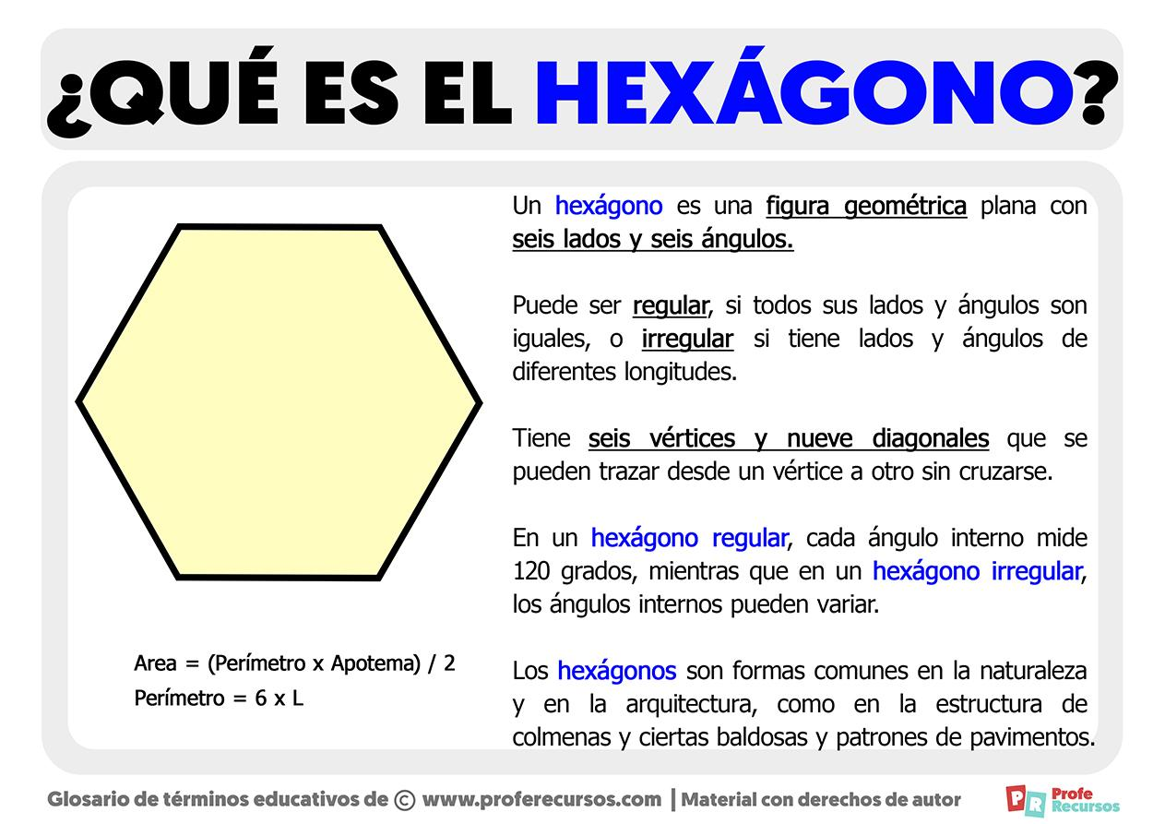

## 5.2. ¿Cuál es el apotema?

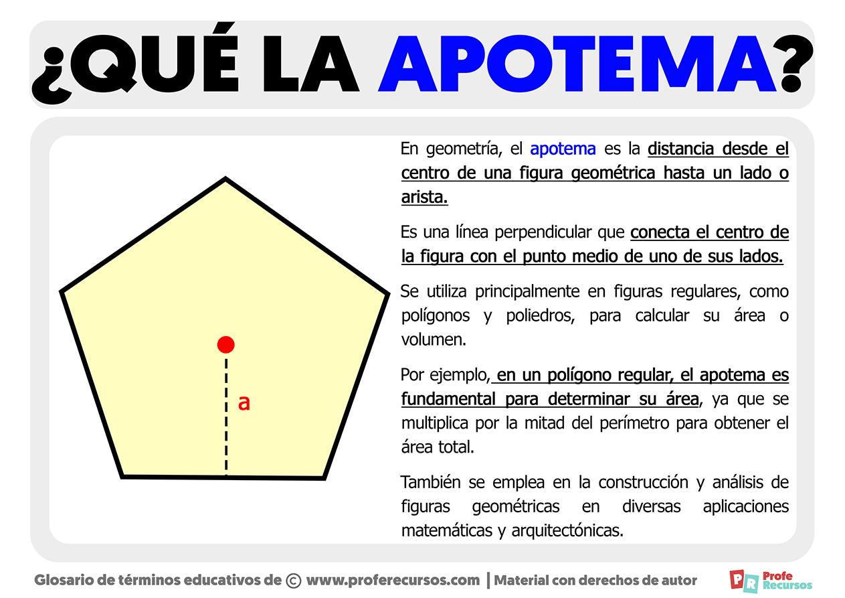

# Construcción de pirámide

x 1

x 4 x 8 x 8 x4

## 

## 6.1. ¿Qué es una pirámide cuadrangular?

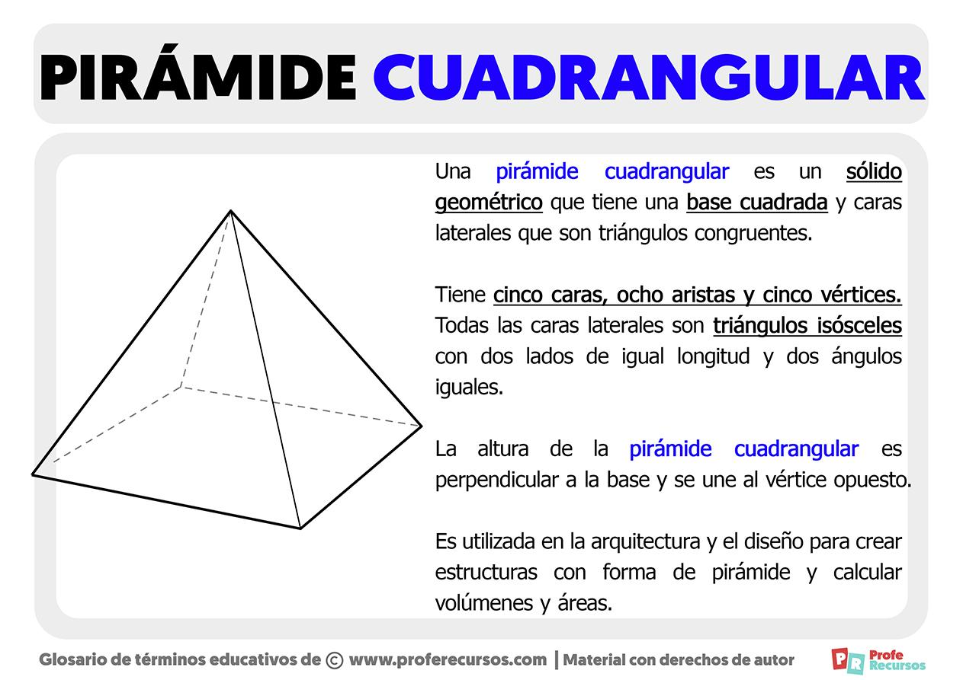

## 6.2. Volumen de pirámide cuadrangular

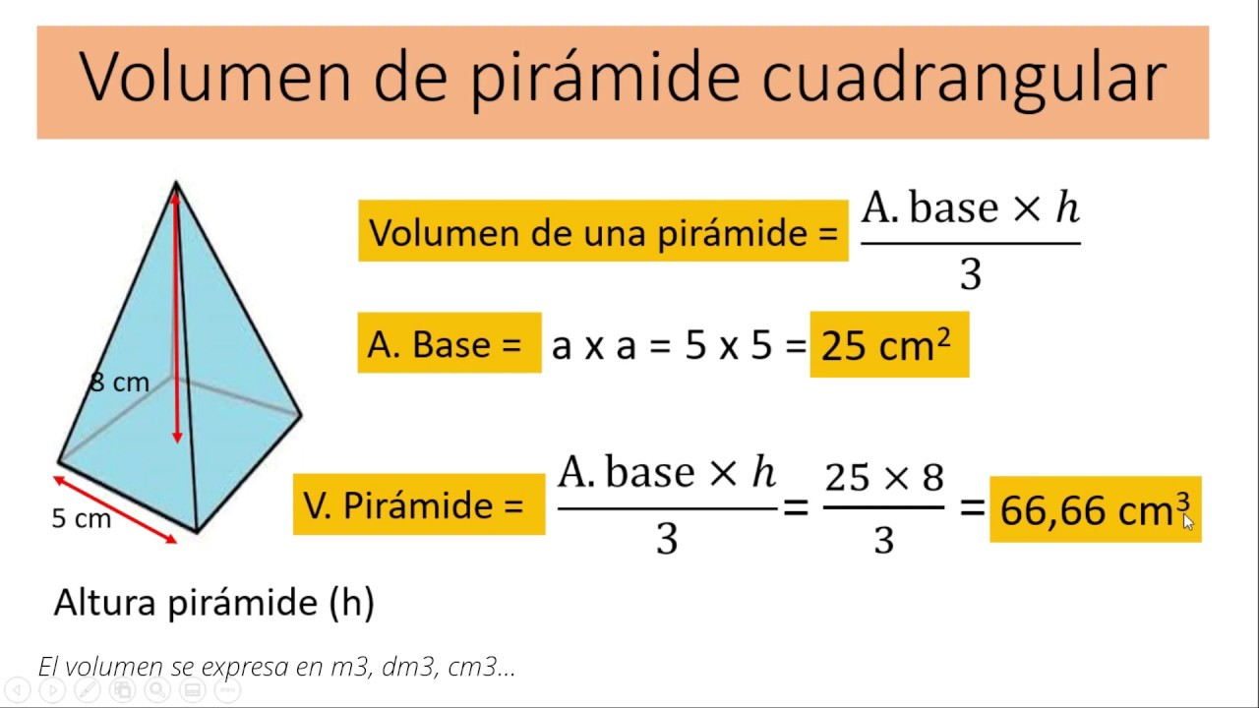

# Construcción de cubo

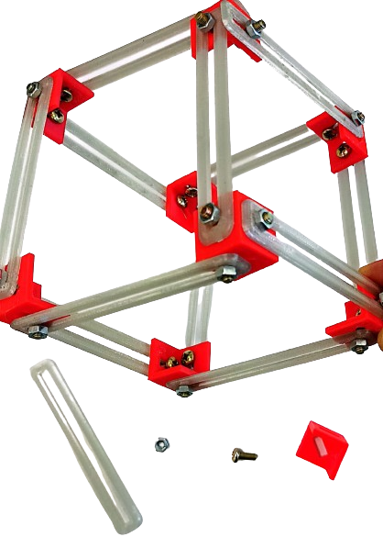

x 12 x 24 x 24 x 8

## 7.1. ¿Qué es un cubo?

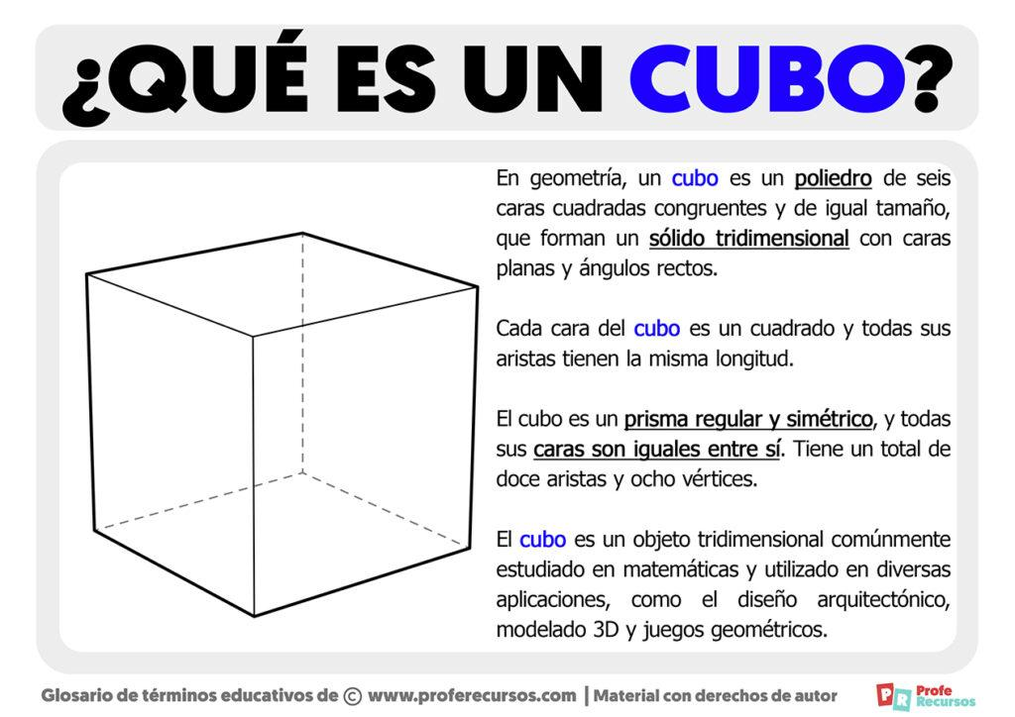

## 7.2. Fórmula de volumen del cubo

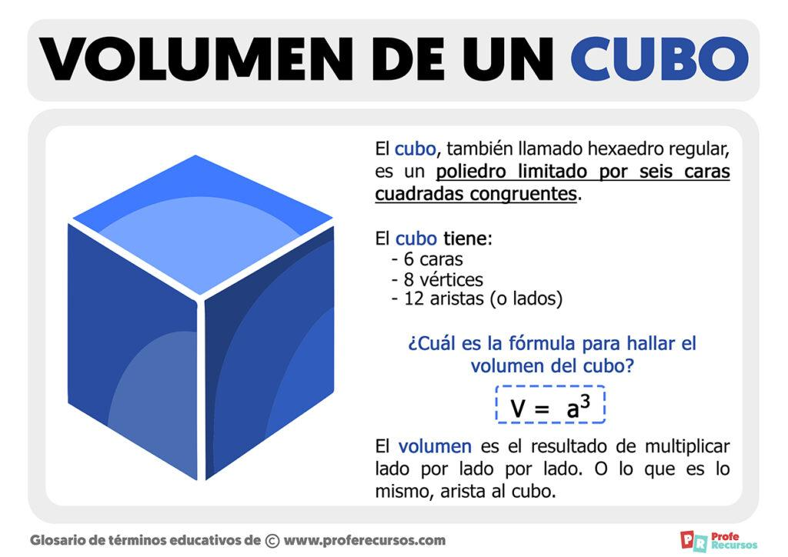

.

# Fórmulas: Áreas y perímetros

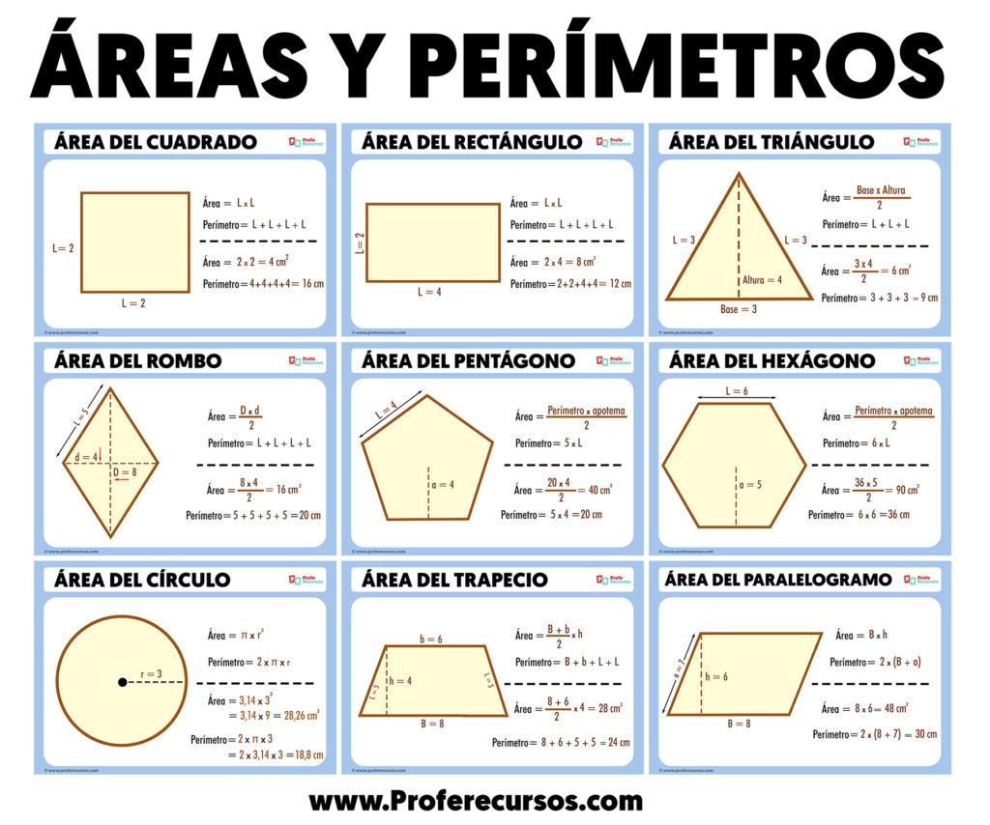

# Compartir

Te invitamos a escanear el código QR que te llevará a un formulario para compartir fotos de tus nuevas creaciones. 